Муниципальное дошкольное образовательное учреждение
«Детский сад №23 с. Шурскол»

Конспект
непосредственно-образовательной деятельности
по познавательному развитию: Тема «Синичкин день»
для детей дошкольного возраста 4-5 лет

Составила: воспитатель
Базанова Екатерина Валерьевна
высшая квалификационная категория

Ноябрь 2021г.
с. Шурскол

Конспект непосредственно-образовательной деятельности
Направление образовательной области: познавательное развитие
Тема: «Синичкин день»
Организация детей дошкольного возраста 4-5 лет (средняя группа в ДОУ)
Цель: формирование умения у детей дошкольного возраста ориентировке на плоскости посредством мини-робота Bee-Bot (Умная пчела).
Задачи:
Обучающие: учить детей выполнять игровые задания посредством мини-робота Bee-Bot (Умная пчела). Формировать навыки счёта до 10.
Развивающие: развивать познавательный интерес, внимание, наблюдательность, способность соотносить изменения в природе с жизнью птиц.
Воспитательные: развивать умение работать в команде слаженно, дружно; способствовать развитию коммуникативных навыков детей.
Ведущая образовательная область: познавательное развитие.
Интеграция образовательных областей: речевое развитие, физическое развитие, социально-коммуникативное развитие, художественно-эстетическое развитие.
Оборудование и материалы: программируемый мини-робот Bee-Bot (Умная пчела), маршрутные листы (карточки), самодельный коврик с зимующими птицами для работы с мини-роботом Bee-Bot (Умная пчела), наглядный материал: кормушка, зимующие птицы, воздушные шарики, медали для поощрения детей.
Предварительная работа:
- игры - задания с мини-роботом Bee-Bot (Умная пчела).
- просмотр фильмов о зимующих птицах;
- наблюдение за птицами из окна, на прогулке;
- беседы «Зимующие и перелётные птицы», «Птицы нашего края» и т.д.
- чтение художественной литературы В. Бианки «Синичкин календарь», стихотворений о птицах, загадки про птиц и т.д.;
- дидактические игры «Кто как кричит», «Кто прилетел на кормушку»,
- подвижные игры «Наседка с цыплятами», «Воробышки и кот», «Птицы в гнездах».
Методические приемы:
- художественное слово;
- игровая ситуация;
- объяснение;
- динамическая пауза;
- показ движений;
- вопросы детям;
- практические действия;
- рефлексия.
Обогащение словаря: Мини-робот, вперёд, назад, влево, вправо.
Ожидаемые результаты:
– проявление интереса к познавательной деятельности;
– формирование умений и простейших навыков программирования мини-робота Bee-Bot (Умная пчела);
– инициативность в общении со сверстниками и взрослыми;
– применяют усвоенные знания о роли птиц в природе и жизни человека;
– у детей положительный эмоциональный настрой в ходе и после образовательной деятельности.
Ход образовательной деятельности
Организационный этап
Организация детей в лаборатории «STEM-град».
Давайте поздороваемся друг с другом.
Утренний круг «Здравствуй!»
– Здравствуй, солнце золотое!
Здравствуй, небо голубое!
Здравствуй, Матушка земля!
Здравствуй ты и я!
Крепко за руки возьмёмся
И друг другу улыбнёмся.
Воспитатель. Ребята, посмотрите вокруг, пчёлка Жужу пригласила нас в лабораторию, где можно узнать много интересного и познавательного.
Давайте вспомним, в какое путешествие, мы уже отправлялись с пчёлкой Жужу. (Ответы детей: в страну геометрических фигур, в страну безопасности, в сказку «Колобок»). Хорошо.
Сегодня пчёлка Жужу предлагает вам отправится в новое путешествие.
Вы хотите туда отправиться? (Ответы детей)
Посмотрите на мольберт, что это? (Это кормушка и птичка синичка)
Правильно. А что любит кушать синичка? (Ответы детей: хлебные крошки, семечки, сало). Недавно у синички был праздник, какой? (Ответы детей: «Синичкин день»). Правильно, но посмотрите есть кормушка, синичка, а кого ещё не хватает? (Ответы детей: зимующих птиц) Давайте, вспомним каких зимующих и перелётных птиц вы знаете. (Дети рассматривают картинку с птицами и называют их). Очень хорошо, как много вы знаете.
Динамическая пауза
Скачет шустрая синица, (прыжки на месте на двух ногах)
Ей на месте не сидится, (прыжки на месте на левой ноге)
Прыг – скок, прыг – скок, (прыжки на месте на правой ноге)
Завертелась, как волчок. (кружимся на месте)
Вот присела на минутку, (присели)
Почесала клювом грудку, (встали, наклоны головы влево-вправо)
И с дорожки – на плетень, (прыжки на месте на левой ноге)
Тири – тири, (прыжки на месте на правой ноге)
Тень-тень-тень! (прыжки на месте на двух ногах)
Пчёлка Жужу предлагает вам выбрать карточки с маршрутом. (Дети сами выбирают карточки). Приложение 2
Воспитатель. Я загадываю вам загадку (Приложение 1), а вы отгадываете, какую птичку мы будем приглашать на кормушку, но для начала давайте вспомним технику безопасности игры с мини-роботом Bee-Bot (Умная пчела).
(Дети начинают двигаться по коврику, передавая ход следующему. Если у ребенка не получилось с первого раза точно выполнить задание, дать ему еще один шанс исправить свои ошибки. Помочь ему спланировать маршрут и (возможно, даже с небольшой помощью воспитателя, сверстников) получить ситуацию успеха!).
Рефлексия
Беседа с детьми «Кто прилетел к синичке на кормушку» Приложение 3.
(По итогу путешествия детям предлагается выбрать воздушные шарики: если было хорошее настроение, то дети берут красный шарик, если грустное, то зелёный.) Дети делятся своими эмоциями, какое настроение у них было во время путешествия.
Воспитатель. Молодцы ребята, вы показали, что много знаете, поэтому пчёлка Жужу приготовила для вас медали. Приложение 3.
Список литературы
- «STEM-образование для детей дошкольного и младшего школьного возраста». Парциальная модульная программа развития интеллектуальных способностей в процессе познавательной деятельности и вовлечения в научно-техническое творчество: учебная программа/Т.В. Волосовец и др. Волосовец Т.В, Маркова В.А., Аверин С.А. – 2-е изд., стереотип. – М.: Бином. Лаборатория знаний, 2019.
- «ОТ РОЖДЕНИЯ ДО ШКОЛЫ» Инновационная программа дошкольного образования/ Под ред. Н.Е. Вераксы, Т.С. Комаровой, Э.М. Дорофеевой. – Издание пятое (инновационное), исп. И доп. - М.: Мозаика- Синтез, 2019.
- Баранникова Н.А., Программируемый мини-робот Bee-Bot (Умная пчела). Методическое пособие для педагогов дошкольных образовательных организаций Москва, 2014.
- Соловьева Е. В., Стрюкова О.Ю. Использование Лого Робота Пчелка в образовательном процессе. Методическое пособие. – М.: ИНТ, 2018. – с.84
- Скотников О. А., Мини-робот «Умная пчела»: Развитие пространственных представлений и алгоритмического мышления у детей 5 лет. Дошкольное воспитание, 2016, № 11, с. 85–89.

ПРИЛОЖЕНИЕ
Приложени1
Загадки про зимующих птиц
В зимний день  Среди ветвей  Стол накрыт  Для пернатых гостей. (Кормушка) | В тёплый край не улетает,  На морозе распевает,  Эти птичка-невеличка  Называются … (Синичка)
Эта хищница болтлива,  Воровата, суетлива,  Стрекотунья белобока,  А зовут её … (Сорока) | Всё время стучит,  Деревья долбит.  Но их не калечит,  А только лечит. (Дятел)
Зимой на ветках яблоки!  Скорей их собери!  И вдруг вспорхнули яблоки,  Ведь это … (Снегири) | Озорной мальчишка  В сером армячишке  По двору шныряет,  Крохи подбирает … (Воробей)
Синих крылышков красу
Разглядеть нельзя в лесу,
По сучкам порхает бойко
С резким хриплым криком … (Сойка)

Приложение 2
Карточки с маршрутом «Зимующие птицы»
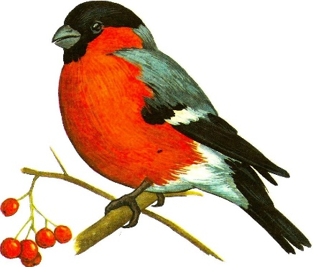

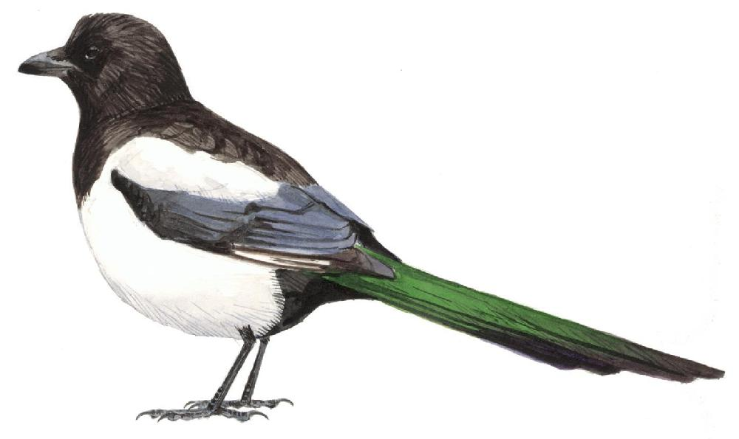

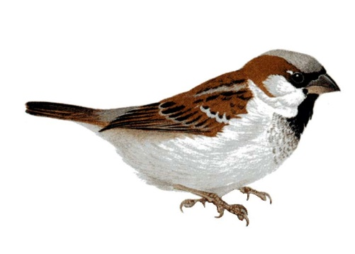

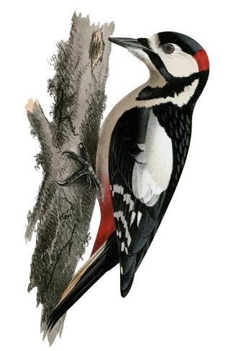

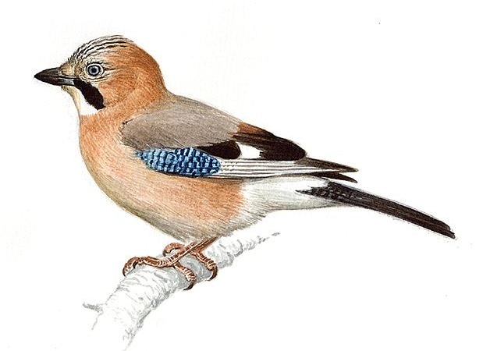

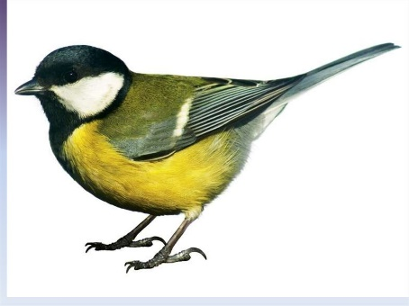

Кормушка
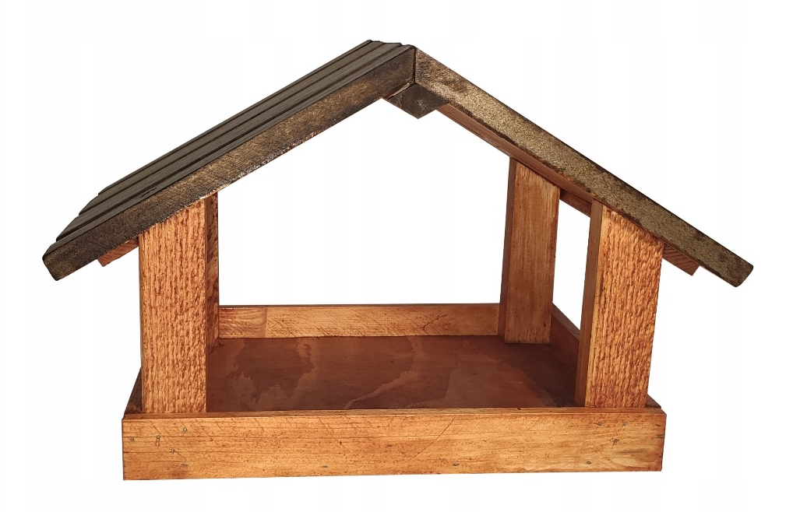

Приложение 3
Рефлексия

